Patrocinio

Victoria, Agosto de 2016

A través del presente, el SENADOR MANUEL JOSÉ OSSANDÓN Irarrázabal, Senador de la República, certifica conocer y apoyar la moción “Fuero laboral para el tutor económico del estudiante”, del equipo de debate del Colegio Instituto Victoria, Región de la Araucanía.

Esta propuesta se enmarca dentro de una temática que es tremendamente atingente a nivel nacional, por lo que a través de esta misiva quisiera manifestar mi apoyo a los jóvenes de la Araucanía y del país para que reflexionen frente al tema y promuevan iniciativas de cambio a favor del fortalecimiento de una sociedad más armónica y pluralista.

En atención a lo anterior el Colegio Instituto Victoria tiene mi compromiso y apoyo ante esta iniciativa.

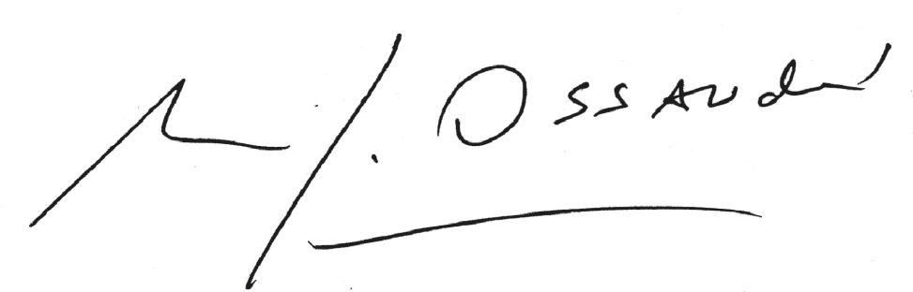
Manuel José Ossandón I.
Senador

